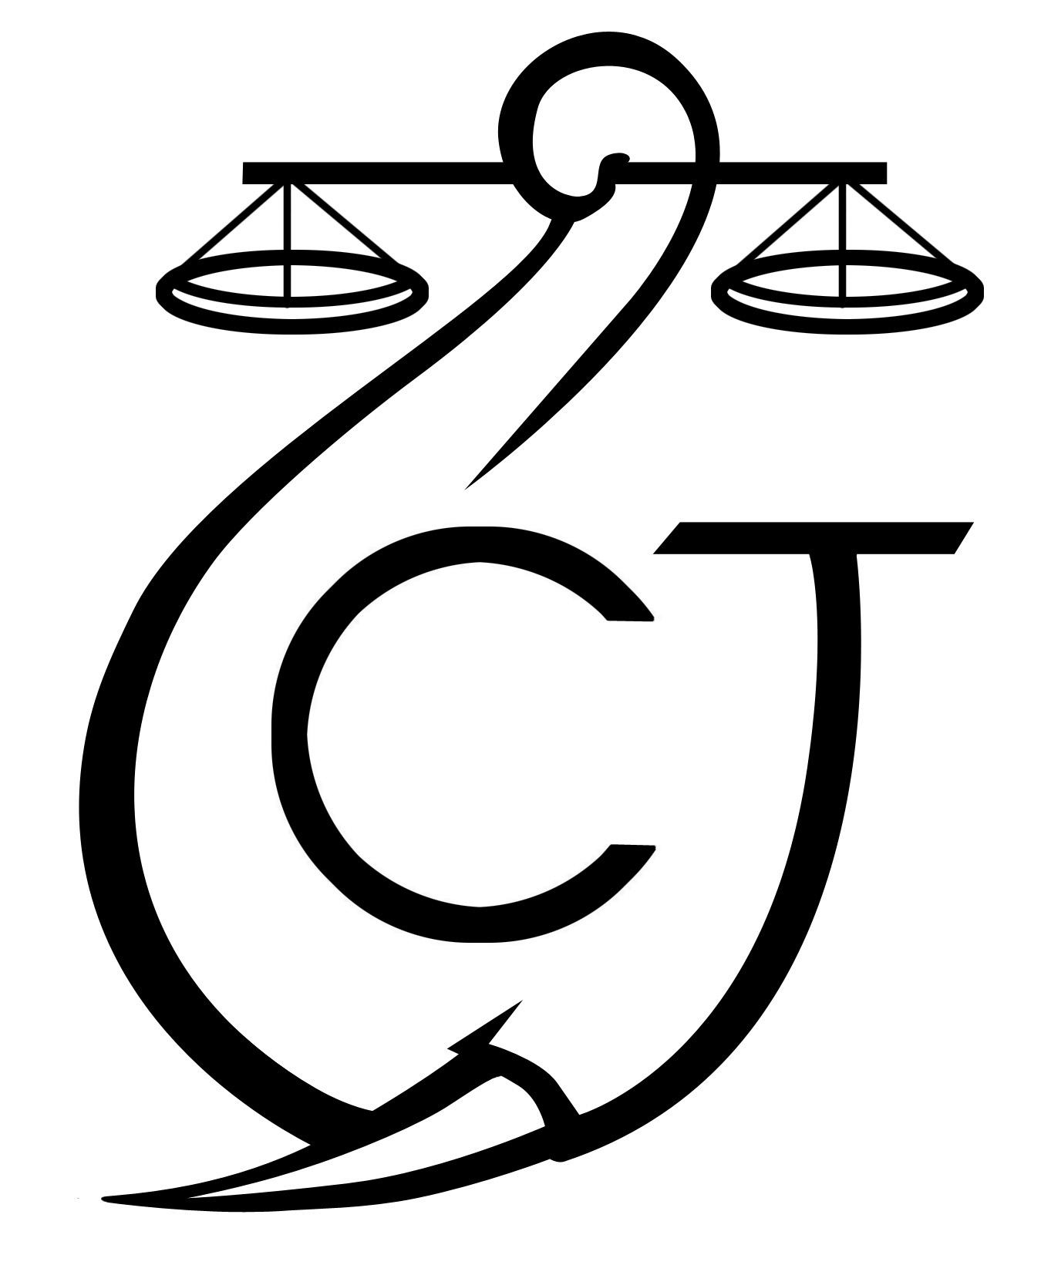 | PROJET D’APPUI A L’APPLICATION DE LA LOI SUR LA FAUNE AU GABON (AALF)
REPUBLIQUE GABONAISE  Ministère Des Eaux Et Forêts |  |  | CONSERVATION JUSTICE GABON  Téléphone : (+241) 074 23 38 65  E-mail : luc@conservation-justice.org  Web : www.conservation-justice.org

SOMMAIRE

1 Points principaux 2
2 Investigations 2
3 Opérations 2-3
4 Département juridique 3-4
6 Communication 4
7 Relations extérieures 4-5
8 Conclusion 5

Rapport Mensuel avril 2021

Conservation Justice

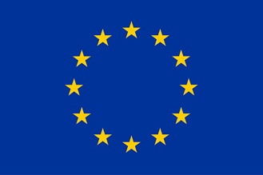
Union européenne

Cette publication a été produite avec le soutien financier de l’Union européenne. Son contenu relève de la seule responsabilité de Conservation Justice et ne reflète pas nécessairement les opinions de l’Union européenne.

Points principaux

Quarante-deux (42) rencontres ont eu lieu avec les autorités judiciaires et administratives aussi bien pour le suivi des affaires que pour le renforcement de collaboration ;

Le 09 et 23 avril 2021, il y a eu des audiences de plaidoiries et de délibérées de six (6) affaires impliquant 12 trafiquants d’ivoire :

les 13 et 14 avril 2021, un juriste du projet a appuyé la procédure initiée par les forces de l’ordre, notamment la Direction générale des recherches (DGR), antenne de Franceville portant sur le trafic d’ivoire.

Investigations

Indicateur:
Nombre d’investigations menées | 07
Investigations ayant mené à une opération | 00
Nombre de trafiquants identifiés | 26

Au cours de ce mois d’avril 2021, au total 07 missions d'investigations ont été organisées par 03 enquêteurs à travers cinq provinces du pays : La Nyanga, la Ngounié, le Moyen Ogooué, le Woleu-Ntem et l’Estuaire. Elles ont permis d'identifier 26 nouveaux trafiquants et braconniers majeurs.

Opérations

Indicateur:
Nombre d’opérations menées | 00
Nombre de trafiquants arrêtés | 00

Le projet n’a initié aucune opération ce mois. Toutefois, il y a lieu de préciser et rappeler ce qui suit :
Le 17 mars 2020, le nommé KAH PUH Joseph de nationalité camerounaise était interpelé à Moanda par les agents de la police judiciaire de Franceville alors qu’il détenait six (06) pointes d’ivoire qu’il tentait de revendre. Pour des raisons de suspension de toutes liaisons ferroviaire de transport des passagers du fait de la pandémie liée au Covid-19 en cette période, le mis en cause n’a donc pas été transféré sur Libreville pour être présenté devant le Procureur de la formation spécialisée. Entendu, le susnommé reconnaissait les faits, et était ensuite déféré devant le parquet de la République, où il était inculpé pour trafic d’ivoire, avant d’être traduit devant le Tribunal de céans pour répondre de ces faits. Placé en détention préventive à la prison centrale de Franceville par mandat de dépôt du 23 mars 2020. Lors de l’audience du 15 juillet 2020, le tribunal de Franceville s’est déclaré incompétent à statuer sur les faits de la cause au profit des juridictions spécialisées de Libreville et avait ordonné sa libération immédiate.
C’est ainsi que Le 24 avril 2021, à Moanda (Province du Haut-Ogooué), les agents de la direction générale des recherches (DGR) de Franceville, accompagnés d’un juriste de l’ONG Conservation Justice l’ont à nouveau interpellé. Ilsera transféré sur Libreville pour être présenté devant le Procureur de la formation spécialisée du Tribunal de Première Instance de Libreville qui est compétent pour connaitre ce type de délit.
Aussi, à Franceville (Province du Haut-Ogooué), le chef d’antenne de la DGR de Franceville a informé l’ONG Conservation Justice de la réussite de deux (2) opérations ayant conduit à l’interpellation, des nommés OKIE RodyWester et SAMBA Jacques le 13 avril 2021 en possession de quatre (4) pointes d’ivoire brut qu’ils s’apprêtaient de vendre et le 14 avril 2021, OKANDA Régis et MBAMBA NGANGOU Garcia ont été également appréhendés avec deux (2) pointes d’ivoire, tous de nationalité gabonaise. Conservation Justice a appuyé le parquet et les agents dans le suivi de la procédure. Ils ont été transférés sur Libreville pour être présentésdevant le Procureur de la formation spécialisée du Tribunal de Première Instance de Libreville qui va décerner un mandat de dépôt en leurs encontre en attendant leur jugement.

Le 22 avril 2021 à Mouila (Province de la Ngounié), le chef d’antenne de la Police Judiciaire de Mouila a informé l’ONG Conservation Justice de la saisie par ses agents de deux pointes d’ivoire au domicile de MAGAMA Klayne Karel, lors d’une perquisition pour vol aggravé.

Département juridique

Le 09 et 23 avril 2021, il y a eu des audiences de plaidoiries et de délibérées de six (6) affaires :

4.1. Suivi des affaires
Indicateur:
Nombre d’affaires suivies | 06
Nombre de condamnations | 12
Affaires enregistrées | 02
Nombre de prévenus | 05

Ci-dessous les six (06) affaires de trafic d’ivoire suivies à l’audience de délibéré:

1/ Affaire MP&EF/ OKOUMA NDOLOU Marc, NIABOLO Hétan et BOUYOU Diane
Le tribunal a déclaré non coupables les nommés OKOUMA NDOLOU Marc, NIABOLO Hétan et BOUYOU Diane des délits de détention et de tentative de vente d'ivoire. Par conséquent les en relaxe purement et simplement. Enfin, ordonne la levée du mandat de dépôt décerné à leur encontre ;

2/ Affaire MP&EF/ MANDJI Judicaël
Ce dernier a été reconnu coupable de délit de détention illégale des pointes d'ivoire. En répression il a été condamné à 24 mois (14 assortis de sursis) de prison et 2.000.0000f CFA d'amende et 1.000.000f CFA de dommage et intérêts ;

3 / Affaire MP&EF/ CHINATOU Sunday, MAMBONDA Michel et GUIGUI Stéphane
Le tribunal a déclaré non coupable GUIGUI Stéphane du délit de détention et de tentative de vente d'ivoire et a été purement et simplement relaxé de ces chefs d'inculpation. En revanche a reconnu coupables les nommés CHINATOU Sunday et MAMBOUNDA Michel des délits de détention illégale des pointes d'ivoire et de tentative de vente d'ivoire. En répression, les condamne à 3 ans (dont 1 an assorti de sursis) et 16.000.000f CFA d'amende outre 6.000.000f CFA de dommages et intérêts ;

4/ Affaire MP&EF/DIALLO Bourama et Karim BENGALY
Le tribunal, après avoir délibéré conformément à la loi, a déclaré coupables Sieurs DIALLO Bourama et Karim BENGALY coupables des délits de détention illégale et de tentative de vente d'ivoire. En répression les condamne à 2 ans d'emprisonnement, 2.000.000f CFA d'amende et5.000.000f CFA de dommages et intérêts ;

5/ Affaire MP&EF/CHINATOU Sunday et KOUMBA OGOULA
Le tribunal les a déclarés coupables des délits de détention illégale d'ivoire et de tentative de vente d'ivoire. En répression les condamne 2 ans de prison, 5.000.0000 d'amende et 3.000.000 de dommages et intérêts ;
6/ Affaire MP&EF/KOMBILA NZIGOU Karl et NZIENGUI Sogny
Á l’audience de plaidoirie du 09 Avril 2021, le procureur avait requis 3 ans fermes contre les nommés et une amende égale au triple de la valeur d’ivoire saisi contre les nommés KOMBILA NZIGOU Karl et NZIENGUI Sogny. L’avocat de l’administration des Eaux et Forêts, outre les 15.000.000f CFA réclamés à titre des dommages et intérêts en réparation du préjudice subi par son client, avait aussi sollicité l’application de la loi dans toute sa rigueur.
A l’audience de délibéré du 23 Avril 2021, KOMBILA NZIGOU Karl et NZIENGUI Sogny ont respectivement été reconnus coupables des délits de détention illégale et de tentative de vente d’ivoire. En répression, le tribunal les a condamnés à 2 ans de prison dont 1 assorti de sursis, 675.0000 f CFA d’amende et au paiement d’une somme de 2.000.000f CFA à titre de dommages et intérêts.
4.2. Visites de prison
Indicateur:
Nombre de visites effectuées | 00
Nombre de détenus rencontrés | 00

Pour cause de crise sanitaire liée à la pandémie de coronavirus, il n’y a toujours pas eu de visites de prison. Seules les visites des gardés en vue ont été effectuées par le juriste pour le cas de Franceville.

Communication

Indicateur:
Nombre de pièces publiées | 18
Télévision | 02
Internet | 12
Presse écrite | 01
Radio | 03

Pour ce mois d’avril 2021, le projet a produit au total 18 pièces médiatiques, dont 12 ont été publiées sur internet, 3 à la radio et 2 à la télévision et 1 dans la presse écrite.

Les articles sont disponibles sur plusieurs médias et notamment sur le site Internet, la page Facebook et la chaine YouTube du projet.
Website: http://www.conservation-justice.org/CJ/
Facebook:https://www.facebook.com/Conservation-Justice-163892326976793/
YouTube: https://www.youtube.com/user/ConservationJustice

Relations extérieures

Indicateur:
Nombre de rencontres | 42
Suivi de l’accord de collaboration | 36
Collaboration sur affaires | 06

Plusieurs rencontres de renforcement de la collaboration et de suivi des cas et procédures ont eu lieu avec les autorités administratives et judiciaires dans les provinces de l’Estuaire, de la Nyanga, de l’Ogooué-Lolo et du Haut-Ogooué.

Le coordonnateur des activités et les juristes ont rencontré et discuté avec les Chefs d’antennes provinciales de la Police judiciaire, des Directeurs provinciaux des Eaux et Forêts, des Procureurs de la Républiques près les tribunaux de Libreville de Tchibanga, Koula-Moutou et Franceville ;

Le Directeur exécutif de Conservation Justice et le Coordonnateur des activités se sont entretenus avec le commandant en chef de la police judiciaire, le Directeur général de la faune et des aires protégées outre le Procureur du Tribunal de première instance de Libreville ;

Le Coordonnateur des activités a rencontré et discuté avec le Commandant en charge des investigations à la direction général des recherches (DGR) et Madame la présidente de la cour d’appel de Libreville.

Au total, quarante-deux (42) rencontres avec différentes autorités administratives et judiciaires ont eu lieu.

Conclusion

En somme le mois d’avril n’a pas été productif en termes d’opération malgré les informations recueillies sur le terrain. Toutefois les investigateurs continuent de maintenir le contact avec les cibles potentielles pour les prochaines éventuelles opérations.

Les juristes ont suivi plusieurs affaires initiées par le projet et les forces de l’ordreen plus des visites de prisons aussi bien des audiences de délibéré que de plaidoirie pour la province de l’Estuaire.

Le Directeur exécutif et le Coordonnateur des activités ont effectué des nombreuses rencontres de renforcement de la collaboration avec les autorités administratives et judicaires outre la planification de l’atelier de renforcement des capacités des officiers et agents de police judiciaire de la province de l’Estuaire, prévue se dérouler le 20 et 21 mais à Libreville.

